序号：
编码：

第七届“挑战杯”广东大学生课外学术科技作品竞赛

作品申报书

作品名称： 层间阳离子对蒙脱石中层间水的影响

学校全称： 华南农业大学

申报者姓名
（集体名称）： 梁志 杨海涛 冯海芳 张麟莹 侯进喜

类别：
√自然科学类学术论文
- 哲学社会科学类社会调查报告和学术论文
- 科技发明制作A类
- 科技发明制作B类

第七届“挑战杯”广东大学生课外学术科技作品竞赛组委会制
二00二年九月
说 明
1．申报者应在认真阅读此说明各项内容后按要求详细填写。
2．申报者在填写申报作品情况时只需根据个人项目或集体项目填写A1或A2表，根据作品类别（自然科学类学术论文、哲学社会科学类社会调查报告和学术论文、科技发明制作）分别填写B1、B2或B3表。所有申报者可根据情况填写C表。
3．表内项目填写时一律用钢笔或打印，字迹要端正、清楚，此申报书可复制。
4．序号、编码由各高校根据作品种类填写。
5．学术论文、社会调查报告及所附的有关材料必须是中文（若是外文，请附中文本），请以4号楷体打印在A₄纸上，附于申报书后，学术论文及有关材料在8000字以内，社会调查报告在15000字以内（文章版面尺寸14.5×22cm左右）。
6．各高校的作品（数量参照“作品数额分配方案”）各一式四份分别按规定的时间用特快专递寄至省竞赛组委会办公室。
7．作品申报书须按要求由各校竞赛组织协调机构统一寄送。
8．其他参赛事宜请向本校竞赛组织协调机构咨询。
9．寄送地址：广州市东山区寺贝通津一号大院团省委学校部“挑战杯”竞赛组委会。
联 系 人：唐 锐、黄廉东
联系电话：（020）87778918、87185614
传 真：（020）87778918、87185613
邮政编码：510080
A2申报者情况（集体项目）
说明：1．必须由申报者本人按要求填写；
2．申报者代表必须是作者中学历最高者，其余作者按学历高低排列；
3．本表中的学籍管理部门签章视为申报者情况的确认。
申报者代表情况 | 姓名 | 梁志 |  |  | 性别 |  | 男 |  | 出生年月 |  |  | 1980.2
申报者代表情况 | 学校 | 华南农业大学 |  |  | 系别、专业、年级 |  |  |  |  | 理学院99应用化学
申报者代表情况 | 学历 | 本科 |  |  | 学制 |  | 4年 |  | 入学时间 |  |  | 1999.9
申报者代表情况 | 作品名称 |  | 层间阳离子对蒙脱石中层间水的影响
申报者代表情况 | 毕业论文题目
申报者代表情况 | 通讯地址 | 华南农业大学理学院99应用化学 |  |  |  |  |  | 邮政编码 |  |  | 510642
申报者代表情况 | 通讯地址 |  |  |  |  |  |  | 办公电话
申报者代表情况 | 常住地  通讯地址 | 华南农业大学玉泉山庄北楼104 |  |  |  |  |  | 邮政编码 |  |  | 510642
申报者代表情况 | 常住地  通讯地址 |  |  |  |  |  |  | 住宅电话 |  |  | 85285044
其他作者情况 | 姓 名 | 性别 |  | 年龄 | 学历 | 所在单位
其他作者情况 | 杨海涛 | 男 |  | 20 | 本科 | 华南农业大学理学院99应用化学
其他作者情况 | 冯海芳 | 男 |  | 22 | 本科 | 华南农业大学理学院99应用化学
其他作者情况 | 张麟莹 | 女 |  | 21 | 本科 | 华南农业大学理学院00应用化学
其他作者情况 | 候进喜 | 女 |  | 21 | 本科 | 华南农业大学理学院00应用化学
资格认定 | 学校学籍管理部门意见 | 以上作者是否为2002年7月1日前正式注册在校的全日制非成人教育、非在职的高等学校中国籍专科生、本科生、硕士研究生或博士研究生。  √是□否  （部门签章）  2002年11月9日
资格认定 | 院、系负责人或导师意见 | 本作品是否为课外学术科技或社会实践活动成果  √是□否  负责人签名：  2002年11月9日
B1．申报作品情况（自然科学类学术论文）

说明：1．必须由申报者本人填写；
2．本部分中的科研管理部门签章视为对申报者所填内容的确认；
3．作品分类请按作品的学术方向或所涉及的主要学科领域填写；
4．硕士研究生、博士研究生作品不在此列。
作品全称
作  品  分  类 | （E ）A．机械与控制（包括机械、仪器仪表、自动化控  制、工程、交通、建筑等）  B．信息技术（包括计算机、电信、通讯、电子等）  C．数理（包括数学、物理、地球与空间科学等）  D．生命科学（包括生物、农学、药学、医学、健  康、卫生、食品等）  E．能源化工（包括能源、材料、石油、化学、化  工、生态、环保等）
作品撰写的目的和基本思路 | 本文通过离子交换树脂交换，将钠型膨润土转化为多种单离子型（Ｋ⁺、Ｃａ² ⁺、Ｍｇ² ⁺）膨润土，并且分别在60℃和180℃条件下干燥4h，通过X射线衍射分析、红外光谱分析和差热分析，从而对层间阳离子类型与蒙脱石中层间水的关系进行研究。
作品的科学性、先进性及独特之处 | 本文采用离子交换树脂交换，将钠型膨润土转化为多种单离子型（Ｋ⁺、Ｃａ² ⁺、Ｍｇ² ⁺）膨润土,旨在消除其他离子的影响，尤其是cl⁻的影响，在交换过程中用微波加热，使反应更完全。对层间水的结构进行分析，分别采用X射线衍射分析、红外光谱分析和差热分析，从多个方面综合分析。
作品的实际应用价值和现实意义 | 研究不同离子对蒙脱石层间水状况和层间域厚度的影响。可为蒙脱石插层复合材料的发掘提供理论基础。我国有丰富的膨润土资源，但大部分为较难利用的钙基膨润土。对膨润土的深加工和拓开应用领域迫切需要对膨润土的加工性能进行深入的研究，本论文正是立足于这一目标。
学  术  论  文  文  摘 | 蒙脱石是2：1型的层状硅酸盐矿物。本文通过阳离子树脂交换方法得到多种单离子型（Ｋ⁺、Ｎａ⁺、Ｃａ² ⁺、Ｍｇ² ⁺）蒙脱石，利用X射线衍射分析、红外光谱分析和差热分析，探讨了层间阳离子类型对蒙脱石层间水赋存状态的影响。研究表明在层间水层数相同情况下，层间域厚度主要决定于阳离子半径和水化半径, 层间脱水温度高低和层间阳离子的电势（电荷/离子半径值）成正相关系。
作品在何时、何地、何种机构举行的会议上或报刊上发表及所获奖励
鉴定结果
请提供对于理解、审查、评价所申报作品具有参考价值的现有技术及技术文献的检索目录 | 1 Farmer VC ,Ruseell JD .Interlayer complexes in layer slayer silicates: the structure of water in lamellar ionic solution. Transactions of the Faraday Society,1971,67(2):2737～2749  2 Sposito G.Prost R.Structure of water absorbed on smectites. Chemical Review,1982,82:553～573.  3 Koster van Groos AF, Guggenheim S. Dehydration of Ca and a Mg-exchanged mont morillonite(Swy -1)at elevated pressures. American Mine ralogist,1987,72:292～298  4 Huang WL, Bassett WA, Wu TC .Dehydration and hydration of mont morillonite at elevated temperature and pressure monitored using synchrotron radiation.Amer.Mineral,1994,79:683～691  5 栾文楼.李明路. 膨润土的开发应用.北京地旨质出版.1998.  - 崔学奇.吕宪俊.周国华.膨润土的性能及应用.中国非金属矿工业导刊. 2002,10(2): 152～154  7 刘廷栋.刘京.高吸水树脂的吸水机理高分子通报. 1998, 8(3): 56～58  8 王鸿喜.膨润土.中国地质出版社.1980:72-82。
申报材料清单（申报论文一篇，相关资料名称及数量）
科研管理  部门签章 | 以上情况属实。  2002年11月9 日
C.当前国内外同类课题研究水平概述
说明：1.申报者可根据作品类别和情况填写；
2.填写此栏有助于评审。
较早时期，对于蒙脱石族矿物的层间水结构，有的认为相似于自由水的结构，有的认为相似于冰的结构。Farmer和Russell则认为它们的结构处于自由水和冰的结构端员之间。Sposito和Prost采用核磁共振、电子自旋共振和红外测试手段详细研究了层间水的结构。认为在小离子半径的一价阳离子周围存在一层至少由3个水分子组成的水化层：在八面体配位的一价阳离子或者二价阳离子周围存在着二层水化层。通过化学全分析、热重测量和高压差热分析研究，Koster van Groos和Guggenheim认为：在湿度为55%时，有13个水分子处在钙基蒙脱石的层间，它们分为两层：外层为体积大但结合力弱的含11个水分子的水化层，内层为体积小但结合力强的含2个水分子的水化层。Huang等通过就位同步辐射的详细研究，认为在低湿度环境中，蒙脱石族矿物的层间水存在双层结构，而在高湿度的环境中存在三层结构。中国科学院地球化学研究所王世杰对埋藏条件下蒙脱石层间水的稳定性进行了研究，其结果表明蒙脱石层间水结构的稳定性对各种表生地质作用的发生和过程起着重要作用：中国科学院广州地球化学研究所吴平霄、张惠芬、郭九皋及南京大学固体微结构物理国家重点实验室胡澄对蒙脱石热处理产物的微结构变化的研究结果皆表明：蒙脱石在热处理温度为126℃—148℃时，主要脱出吸附水和层间水，这一脱水过程是可逆的。当热处理温度达到659℃时，蒙脱石八面体片中的羟基开始脱失，但层状结构仍然保持，这种羟基的脱失过程对应着八面体片中Al 向Al 的转变。其它对矿物层间水的结构的研究如中国科学院广州地球化学研究所冉红彦、曹俊臣、张惠芬报道了《层间阴离子对水黑云母层间水赋存状态的影响》。总之，当前国内外层间水的状态及其热处理后的变化研究较多，而对层间阳离子类型的研究较少。
D.推荐者情况及对作品的说明

说明：1．由推荐者本人填写；
2．推荐者必须具有高级专业技术职称，并是与申报作品相同或
相关领域的专家学者或专业技术人员（教研组集体推荐亦可）；
3．推荐者填写此部分，即视为同意推荐；
4．推荐者所在单位签章仅被视为对推荐者身份的确认。
推荐者情况 | 姓 名 | 卢其明 | 性别 | 男 | 年龄 | 39 |  | 职称 | 副教授
推荐者情况 | 工作单位 | 华南农业大学理学院
推荐者情况 | 通讯地址 | 华南农业大学理学院 |  |  |  |  | 邮政编码 |  | 510642
推荐者情况 | 单位电话 | （020）85280319 |  |  |  |  | 住宅电话 |  | 85281854
推荐者所在  单位签章 |  | 卢其明是我院教授。  （签章） 2002年11月9日
请对申报者申报情况的真实性作出阐述 |  | 该学术活动小组能完全按照试验数据撰写论文，并结合其他文献资料做出事实求是的结论。
请对作品的意义、技术水平、适用范围及推广前景作出您的评价 |  | 该论文研究层间阳离子对蒙脱石中层间水的影响，阐明了影响蒙脱石层间域厚度的主要因素,对于进一步研究蒙脱石插层复合材料、膨润土的深加工和推广应用具有重要意义.
其它说明

推荐者情况 | 姓 名 |  | 谷文祥 | 性别 | 男 | 年龄 | 48 |  | 职称 | 教授
推荐者情况 | 工作单位 |  | 华南农业大学理学院
推荐者情况 | 通讯地址 |  | 华南农业大学理学院 |  |  |  |  | 邮政编码 |  | 510642
推荐者情况 | 单位电话 |  | 85280319 |  |  |  |  | 住宅电话 |  | 85282637
推荐者所在  单位签章 |  |  | 谷文祥是我院教授。  （签章） 2002年11月8 日
请对申报者申报情况的真实性作出阐述 |  |  | 梁志等同学利用课余时间认真查阅资料，根据试验材料写论文，材料真实，作风严谨。
请对作品的意义、技术水平、适用范围及推广前景作出您的评价 |  |  | 我国膨润土资源丰富，但应用水平与世界先进水平相比仍有相当的差距，迫切需要培养此方面的人才。该小组成员对层间阳离子对蒙脱石层间水的影响的研究，有一定的深度，对于开发利用膨润土资源具有直到意义。
其它说明
学校组织协调机构确认并盖章 |  | 以上情况属实。  （团委代章）2002年11月9 日
校主管领导或校主管部门确认盖章 |  | 同意上报。  2002年11月9 日
校评审委员会初评意见 |  | 评委签名： 年 月 日
校组织协调委员会审定意见 |  | （签章） 年 月 日
E．全省组织委员会秘书处资格和形式审查意见

组委会秘书处资格审查意见

审查人（签名）
年 月 日
组委会秘书处形式审查意见

审查人（签名）
年 月 日

组委会秘书处审查结果

□合格 □不合格

负责人（签名）
年 月 日
F．参赛作品打印处
摘 要

蒙脱石是2：1型的层状硅酸盐矿物。本文通过阳离子树脂交换方法得到多种单离子型（Ｋ⁺、Ｎａ⁺、Ｃａ² ⁺、Ｍｇ² ⁺）蒙脱石，利用X射线衍射分析、红外光谱分析和差热分析，探讨了层间阳离子类型对蒙脱石层间水赋存状态的影响。研究表明在层间水层数相同情况下，层间域厚度和层间阳离子半径成一定关系, 层间脱水温度高低和层间阳离子的电势（电荷/离子半径值）成正相关系。

关键词：蒙脱石，层间水，层间阳离子，膨润土

目录

1前言 3
2实验部分 3
2.1主要原料 3
2.2测试方法 3
2.3样品制备 4
3结果及讨论 4
3.1 X衍射分析 4
3.2差热分析 6
3.3 红外分析 7
4讨论 分析 8
5结论 8
参考文献 9
ABSTRACT 9

1 前言
蒙脱石族矿物是2：1型的层状硅酸盐 ,晶体基本结构单元层由双层硅氧四面体中间夹一层铝氧或者镁氧八面体组成。晶体结构层中的离子交换或者晶体缺陷使结构单元层带上低的负电荷 ,使层间吸附一些阳离子如Ｋ⁺、Ｃａ² ⁺、Na⁺和Ｍｇ² ⁺补偿电荷的不平衡。层间离子因离子半径大极易极化,使层间含有不定量的水或者别的极性分子。蒙脱石层间水的性质 ,是层间电荷、层间阳离子种类、蒸汽压、温度和介质溶液的函数。较早时期 ,对于蒙脱石族矿物的层间水结构 ,有的认为相似于自由水的结构 ,有的认为相似于冰的结构。Farmer和Russell^{[1]}则认为它们的结构处于自由水和冰的结构端员之间。Sposito和Prost^{[2 ]}采用核磁共振、电子自旋共振和红外测试手段详细研究了层间水的结构。认为在小离子半径的一价阳离子周围存在一层至少由 3个水分子组成的水化层;在八面体配位的一价阳离子或者二价阳离子周围存在着二层水化层。通过化学全分析、热重测量和高压差热分析研究 ,Koster van Groos和Guggenheim^{[3 ]}认为 ,在湿度为 55%时 ,有13个水分子处在钙基蒙脱石的层间 ,它们分为两层：外层为体积大但结合力弱的含11个水分子的水化层,内层为体积小但结合力强的含2个水分子的水化层。Huang等^{[4]}通过就位同步辐射的详细研究 ,认为在低湿度环境中 ,蒙脱石族矿物的层间水存在双层结构，而在高湿度的环境中存在三层结构。本文通过离子交换树脂交换，将钠型膨润土转化为多种单离子型（Ｋ⁺、Ｃａ² ⁺、Ｍｇ² ⁺）膨润土，通过X射线衍射分析、红外光谱分析和差热分析，从而对层间阳离子类型与蒙脱石中层间水的关系有了进一步的了解。

2 实验部分
2.1 主要原料
钠型膨润土（河南信阳 ）、氢型离子交换树脂 、MgCl₂、CaCl₂、KCl均为分析纯试剂。

2.2 测试方法
2.2.1 傅立叶变换红外光谱（FT-IR）测试：美国Nicolet公司360型傅立叶变换红外光谱仪，试样用KBr压片，测试范围400～4000 cm⁻¹，分辨率4 cm⁻¹ 。
2.2.2 X-射线衍射（XRD）测试：X-射线衍射使用日本理学D/max-3A型X射线粉末衍射仪；实验条件：管压30kv，管流30mA，扫描速度12º/min，石墨滤片。
2.2.3 差热分析（DTA）测试：上海精密仪器厂CRY-1型差热分析仪，升温速率10℃/min。

2.3 样品制备
2.3.1 样品： 钠型膨润土，过200目筛, 氢型离子交换树脂
2.3.2 离子交换树脂制备：将氢型离子交换树脂加水浸泡24h后，改用无水乙醇浸泡（时加搅拌）24h，水洗至无乙醇味，用0.1mol/L盐酸浸泡3h，水洗至PH为3～4；用8%NaOH浸泡3h，水洗至PH为9～10，加入0.1mol/L的MgCl₂（CaCl₂、KCl）进行微波加热15min。
2.3.3 离子交换实验：将钠型膨润土分别和钠、镁、钙型离子交换树脂按1：5比例混合，微波加热15分钟，蒸发、60℃烘干，取部分180℃下烘4小时。

3 实验结果
3.1 X衍射分析
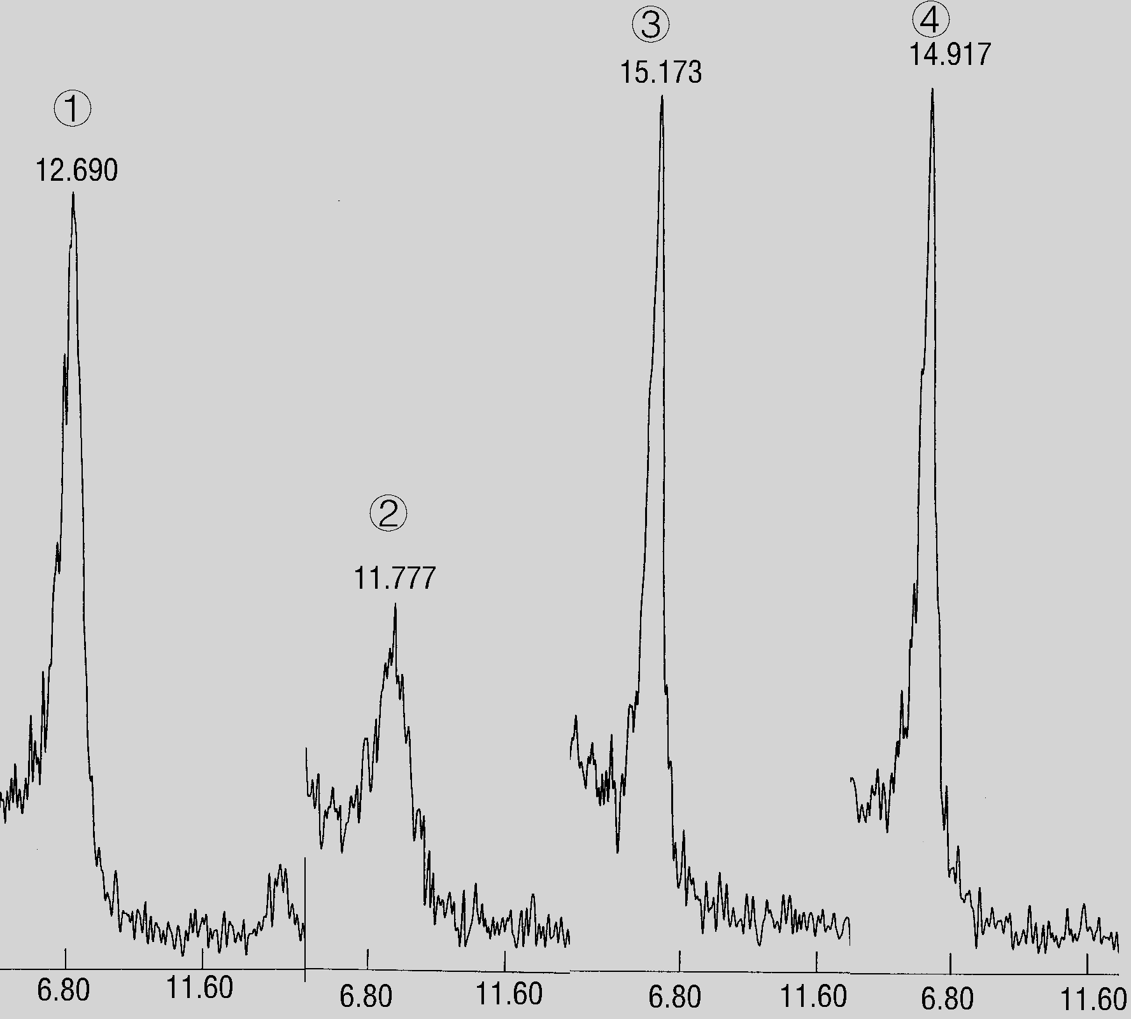
图-1 60℃干燥膨润土d（001）衍射峰
①-钠基 ②-钾基 ③-钙基 ④-镁基

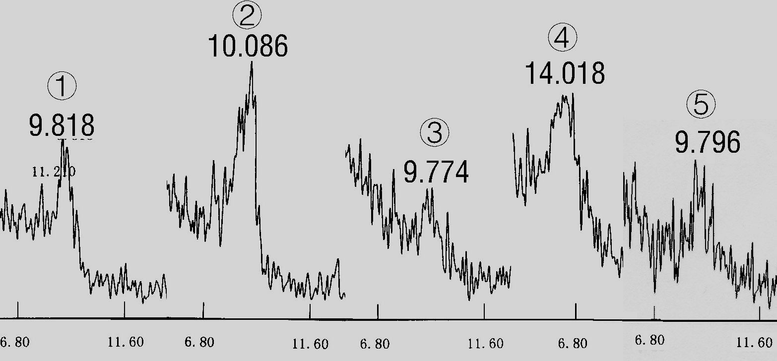
图-2 180℃干燥膨润土d（001）衍射峰
①-钠基 ②-钾基 ③-钙基 ④-镁基180℃ ⑤-镁基210℃
图1和图2为Ｋ⁺、Ｃａ² ⁺、Na⁺和Ｍｇ² ⁺型膨润土分别在60℃及180℃下干燥的X衍射图。由图中层面衍射峰可以看出膨润土的改型效果显著，改型后Ｋ⁺ 型膨润土层间有一层层间水， 而Ｃａ² ⁺和Ｍｇ² ⁺型膨润土则有两层层间水。 改型后Ｋ⁺ 型膨润土的d（001）衍射峰峰型宽大弥散，不如Ｃａ² ⁺、Na⁺和Ｍｇ² ⁺ 型膨润土峰型显著，这是由于Ｋ⁺ 离子的离子电势最小，水合能力最弱，故其层间水最少；经180℃高温干燥后膨润土d（001）衍射峰都变宽大弥散，蒙脱石的d（001）面Ｘ射线衍射ｄ值变小，层间水基本失去 ,结晶度变差，只有镁基膨润土还保持了一层层间水，但经210℃干燥后其层间水也失去，结晶度变差。

表-1 不同类型膨润土层间域厚度和层间离子半径的关系
 | Na⁺ |  | Ｋ⁺ |  | Ｃａ² ⁺ |  | Ｍｇ² ⁺
 | 60℃ | 180℃ | 60℃ | 180℃ | 60℃ | 180℃ | 60℃ | 180℃ | 210℃
d（001） | 1.269 | 0.9818 | 1.1777 | 1.0086 | 1.5173 | 0.9774 | 1.4917 | 1.4018 | 0.9796
层间域厚度/nm | 0.309 | 0.0218 | 0.2177 | 0.0486 | 0.5573 | 0.0174 | 0.5317 | 0.4418 | 0.0196
离子半径/nm | 0.079 |  | 0.133 |  | 0.099 |  | 0.066
水化离子半径/nm | 0.560 |  | 0.380 |  | 0.960 |  | 0.108

由于蒙脱石层间厚度不易精确获得，可用同一样品中蒙脱石的d（001）代替，表-1中给出了不同类型蒙脱石的层间域厚度---蒙脱石样品的d（001）值减去0.96nm。由表-1中可以看出，60℃处理样品层间域厚度决定于离子水化半径，只是镁基蒙脱石层间域厚度偏小。带一个正电荷和带两个正电荷的离子之间差异明显，相差0.3nm，相当于一层水厚度。180℃处理的蒙脱石层间水基本脱净（镁基蒙脱石180℃未脱净，故采用210℃数据），蒙脱石层间域厚度很小，都远小于其离子半径，可能是出于离子嵌入相应的孔穴中。只有钾基蒙脱石的层间域厚度相对较大，这和钾离子半径很大，难以嵌入硅氧四面体层间形成的孔隙有关。

3.2 差热分析
膨润土的差热曲线反映膨润土在不同温度下发生的物理化学变化过程中表现出来的热效应，其差热曲线的特征是三个吸热效应和一个放热效应。第一吸热谷发生在30℃——100℃之间。这个区间为样品脱去吸附水和层间水。也就是本次实验所要测的。差热曲线的谷形因可交换阳离子的本性和样品的相对湿度不同而表现为单谷或复谷或三谷。
本次实验所测的钠基、钾基、钙基、镁基四种膨润土共分为两组。一组是在60℃温度下干燥而成，一组是在180℃温度下干燥而成。其测试结果如下：

表-2 膨润土层间水脱失温度同层间阳离子电势的关系

 | Na⁺ |  | Ｋ⁺ |  | Ｃａ² ⁺ |  |  |  | Ｍｇ² ⁺
 | 60℃ | 180℃ | 60℃ | 180℃ | 60℃ |  | 180℃ |  | 60℃ |  | 180℃
第一吸热谷/℃ | 72 | 84 | 73 | 83 | 75 | 170 | 90 | 123 | 73 | 150 | 90 | 140
离子电势 | 1.05 |  | 0.75 |  | 2.02 |  |  |  | 3.08

从峰形上比较，两组的钠基和钾基均为单谷，钙基和镁基均为复谷，同理论符合，说明改型效果显著。60℃下干燥四种膨润土均有在70～75℃的脱水温度（可能为表面吸附水）；同时钙基和镁基均出现地第二谷，应该是阳离子结合水。由表-2中可以看出180℃下干燥的四种膨润土中钠基、钾基脱水温度低于钙基、镁基的脱水温度，这跟钙、镁离子电势较钠、钾高的规律相同，其排列规律为钾＜钠＜钙＜镁, 与电势排列相同，说明层间阳离子离子和膨润土层间水脱离温度成正相关系。第二组的表面吸附水的脱水温度均高于第一组的表面吸附水脱水温度，其原因可能是因为干燥温度的升高使得膨润土含水量下降，脱水层次加深的缘故。

3.3 红外分析
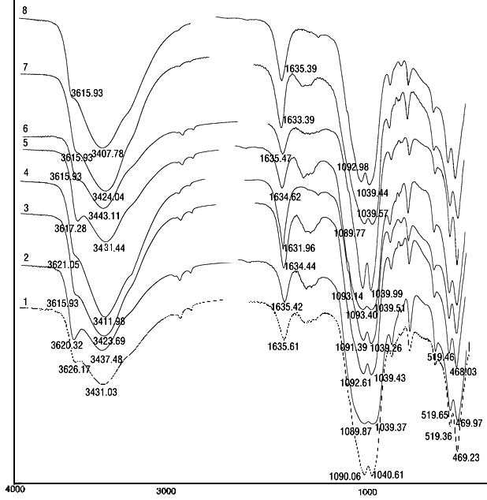
图-3 不同类型膨润土红外光谱图
（1-钠基 2-钾基 3-钙基 4-镁基）----60℃干燥
（5-钠基 6-钾基 7-钙基 8-镁基 ）---180℃干燥
图-3表明 ,四种膨润土在下列波数位置上均出现有典型的吸收峰 ,即468.03～470.76cm⁻¹，519.36～520.80cm⁻¹，1039.26～1040.61 cm⁻¹，1089.77～1093.14 cm⁻¹，3615.93～3626.17 cm⁻¹ 等。据研究 ,这些吸收峰是蒙脱石矿物结构特征的反映。其中468.03～470.76 cm⁻¹和519.36～520.80 cm⁻¹ 是由蒙脱石晶格骨架中Si—O—Fe及Si—O—Mg弯曲振动产生 ,1039.26～1040.61 cm⁻¹及1089.77～1093.14 cm⁻¹是由蒙脱石晶格骨架中Si—O—Si及Si—O伸展振动产生。3615.93～3626.17 cm⁻¹ 是由蒙脱石晶格中…O—H或—OH基团内质子对氧的伸展振动所产生。此外 ,1631.96～1635.61 cm⁻¹ 及3407.78～3443.11 cm⁻¹ 两个吸收峰是由矿物结晶水及吸附水的弯曲、伸缩振动所引起 ,也是蒙脱石矿物典型的光谱特征。
由图-3可知无论是在60℃还是在180℃条件下干燥的膨润土, Ｋ⁺、Ｃａ² ⁺、Na⁺和Ｍｇ² ⁺ 型膨润土的H-O-H伸缩振动和弯曲振动相仿，但吸收峰值Ｋ⁺、Na⁺≤Ｃａ² ⁺、Ｍｇ² ⁺ ， 这是由于Ｃａ² ⁺、Ｍｇ² ⁺ 的水化能力大于Ｋ⁺、Na⁺ ，使膨润土层间水密度也大；层间阳离子相同，180℃条件下干燥比60℃干燥的膨润土的H-O-H的吸收峰值小；由于各离子的水化能力不同，使得H-O-H的伸缩振动按Ｋ⁺、Na⁺、Ｃａ² ⁺、Ｍｇ² ⁺ 向低波数降低（60℃干燥 3437.48～3411.98，180℃干燥：3443.11～3407.78）。另外，在1090 cm⁻¹ 、1040 cm⁻¹ 分别为Si-O、Si-O-Si的伸缩振动的吸收强度Ｋ⁺、Na⁺≥Ｃａ² ⁺、Ｍｇ² ⁺ ，这是由于Ｃａ² ⁺、Ｍｇ² ⁺ 的强水化作用通过H₂O来作用，从而使Si-O、Si-O-Si的伸缩振动减弱。
4 讨论
膨润土层间的存在状态受层间离子类型、层间电荷、层间电荷位置、蒸汽压、温度和介质溶液等因素得影响，一般来说，层电荷越少、环境湿度越大蒙脱石层间含水量越多。在空气中膨润土层间有零到三层水，浸入水中含水可超过三层。层电荷八面体来源比四面体来源含有更多得层间水，而层间水受层间阳离子得影响主要是由于不同阳离子得水化能力不同。阳离子的什么参数对膨润土层间水得状态起决定作用尚有争议，我们认为，水是极性分子，故层间阳离子对水分子的吸收主要是静电吸引，因此，阳离子的离子电势（电荷/离子半径值）大小决定了对水分子吸附能力的大小，由于高价阳离子的离子电势一般较大，因此，一般高价阳离子的水化能力比低价阳离子的水化能力大，实验中，Ｋ⁺ 离子的离子电势最小，水合能力最弱，故其层间水最少，在X衍射分析中体现出，而Ｍｇ² ⁺ 电势最高，在高温后其d值体现出对水吸附能力最强，故其在180℃干燥后其层间仍有一层层间水；层间阳离子的离子半径越大，需要越大的离子空间域才能容纳；另外，在阳离子价态相同的情况下，离子半径越大，与周围水结合越松散，缩占空间越大，因此，蒙脱石层间域厚度与阳离子半径成正相关系，在实验中很好的证实了这点。
膨润土层间脱水温度高低和层间阳离子的电势电势大小有密切关系，离子电势越大水合能力越强，与阳离子结合的水分子越不容易受热失去，其层间脱水温度越高，本实验中大体上体现这个规律，但Ｍｇ² ⁺ 偏低，说明除电势之外还有其他因素也影响层间脱水温度。
5 结论
- 钠基膨润土和钾基膨润土层间水为一层，钙基膨润土和镁基膨润土层间水为两层。
- 层间域厚度主要决定于吸附阳离子的半径和水化半径。
- 层间脱水温度高低和层间阳离子的电势电势成正相关系。

参考文献
1 Farmer VC ,Ruseell JD .Interlayer complexes in layer slayer silicates: the structure of water in lamellar ionic solution. Transactions of the Faraday Society,1971,67(2):2737～2749
2 Sposito G.Prost R.Structure of water absorbed on smectites. Chemical Review, 1982,82:553～573.
- Koster van Groos AF, Guggenheim S. Dehydration of Ca and a Mg-exchanged mont morillonite(Swy -1)at elevated pressures. American Mine ralogist, 1987,72:292～298
4 Huang WL, Bassett WA, Wu TC .Dehydration and hydration of mont morillonite at elevated temperature and pressure monitored using synchrotron radiation.Amer.Mineral.1994,79:683～691
5 栾文楼.李明路. 膨润土的开发应用.北京地旨质出版社.1998.
- 崔学奇.吕宪俊.周国华.膨润土的性能及应用.中国非金属矿工业导刊. 2002,10(2):
152～154
7 刘廷栋.刘京.高吸水树脂的吸水机理高分子通报.1998,8(3):56～58
- 王鸿喜.膨润土.中国地质出版社.1980:72-82。

EFFECT OF INTERLAYER CATIONS ON THE EXISTING STATE OF INTERLAYER WATER IN montmorillonite
Liangzhi Fenghaifang Yanghaitao Zhanglingyin Houjinxi
(Department of Applied Chemistry, College of Sciences, South China Agricultural University Guangzhou)
Abstract Montmorillonite is a regular 2:1 interstratified mineral. Homoionic(Na⁺、K⁺、Ca² ⁺、Mg² ⁺) montmorillonite was obtained by cation colophony exchange reaction.With X-ray diffractionmetry and differentital thermogravimetry and infraed spectra.The effect of interlayer cations on the existing state of interlayer water is discussed in this paper.The results indicate that the radius of interlayer cations and hydrated cation are the determinatives of interlayer space and the dehydration temperture is positively related to the ionic potential of the interlayer cations.
Keywords:bentonite, montmorillonite, interlayer water,cations,dehydration

G1．全省评审委员会预审意见粘贴处
G2．全省评审委员会终审意见粘贴处

